22 июня 1941 года Германия начала войну против Советского союза.
В этот день во многих школах страны прошли выпускные вечера. Совсем ещё молодые, не успевшие увидеть годы шальной молодости и студенчества юноши и девушки, ушли воевать за Родину. Парни призывались в военкоматы, получали солдатские сапоги и шинели и уезжали на фронт. Совсем ещё молоденькие мальчишки, ярые патриоты своей Родины, которым не было ещё восемнадцати, всеми способами рвались на фронт. Подкупали военкомов, исправляли годы рождения. А девчушечки, хрупкие и беззащитные, работали на заводах тяжёлой промышленности, вытягивали на себе хозяйство в колхозе, защищали тылы Отечества.
В наше время пишется много книг и снимается множество фильмов о войне. Интересный сюжет, костюмы, эффекты - вот что затягивает нынешнюю молодёжь на просмотр новых фильмов в кинотеатрах. А мне больше нравятся старые, послевоенные фильмы, потому что они более правдоподобны. С удовольствием пересматриваем всей семьёй фильмы: «А зори здесь тихие», «Любовь земная», «Семнадцать мгновений весны». Смотреть их без слёз невозможно!
Нашу семью война тоже не обошла стороной. Моя бабушка, Тарасенко Эльвира Константиновна, мама моего папы, рассказала мне о своей семье в годы войны. Сама бабушка родилась в 1950 году уже через 5 лет после войны. Моя прабабушка, Рабецкая Татьяна Мартыновна, родилась в 1912 году. Вышла замуж за любимого человека - Савина Василия Николаевича. В годы войны он был осужден. Когда началась война, Василия Николаевича перевели в концлагерь для осужденных до 1941 года. Много ужасов пришлось перенести там ему. Тяжелая работа почти без отдыха, болезни, голод, насилие и пытки. Бабушка вдруг окончила свой рассказ … Я спросила: «А что дальше?» «А дальше … А дальше штрафбат… Расстреляли… Изверги…» Прабабушке пришла похоронка. Семья пережила большое горе, сколько было невыплаканных слёз.
Сама прабабушка во время войны защищала тыл, работала в колхозе дояркой. Бабушке она рассказывала, как было трудно. Вставали на заре и работали не покладая рук до ночи. Кушать было нечего. Поесть можно было только на свои, кровно заработанные. Весь хлеб государство забирало. Держали скот, но косить сено не разрешалось. Зимой обессиливших на одной соломе коровенок вчетвером поднимали на ноги. А их еще и доить надо, на молоко план был! Какое тут молоко, если корова сама даже встать не может! Надо было так же ещё 40 кг мяса сдать.
Весной семена для посева женщины возили на себе. Лошадь от бессилия и голода тоже не могла встать. Останавливаясь на отдых, женщины забегали в лес собирали обед: траву, корешки, ягоды, грибы. Но как ни голодали, ни зернышка из мешка не брали. Всё было для фронта, всё для победы!
На вспашке огорода тоже работали колхозницы. Запрягались в плуг и пахали по целому огороду.
В голове не укладывается, как хрупкие женщины могли это вынести, выжить!
Моей семье война принесла много горя и бед, поэтому я не хочу, чтобы война повторилась снова. Я думаю, люди заслуживают мирного неба над головой.
Тарасенко Эльвира, ученица 11 «А» класса
2013 г.
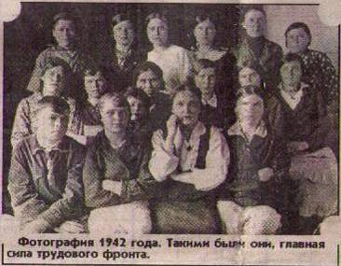

Фотография из газеты «Победы», на которой в первом ряду первая слева моя прабабушка.

